# 使用Gitee参加MiniOB实训营训练

**MiniOB实训营**是一个数据库实战平台，用户在注册OceanBase网站后，就可以提交测试。

实训营使用说明可以参考 <https://ask.oceanbase.com/t/topic/35600372>。

在做MiniOB训练时，需要使用gitee代码仓库管理平台来提交自己的代码。

这里将介绍如何使用gitee提交MiniOB的代码，然后在训练营上提交测试。

# 一、在gitee.com上注册账号

如果已经有gitee账号，可以跳过当前步骤。

打开 <https://gitee.com/> 网站，点击“注册”，进入注册流程。

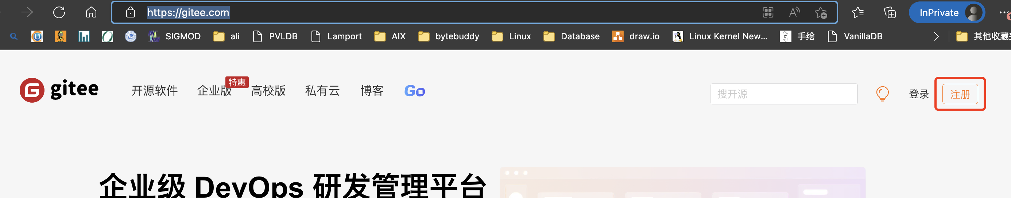

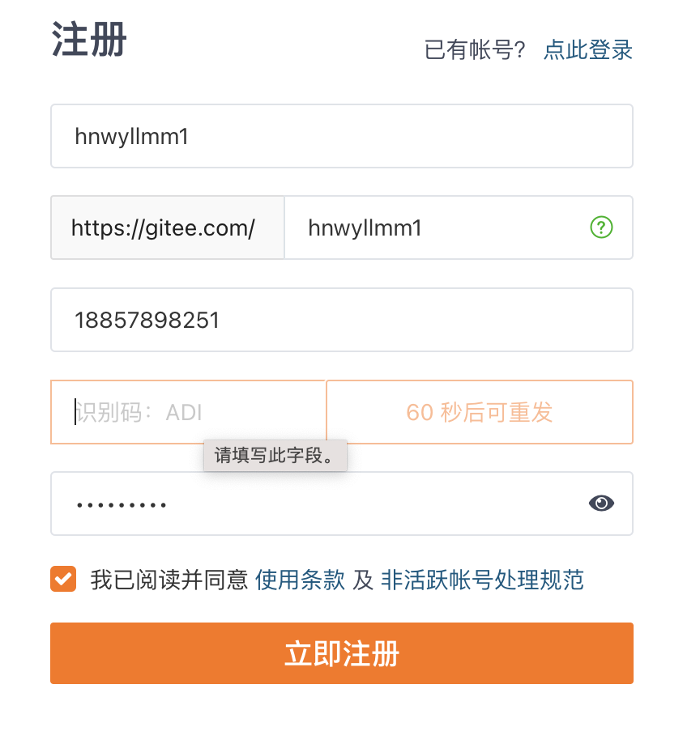

将自己的信息输入注册框中，然后按照网站的指示操作。

# 二、在gitee上创建私有miniob 仓库

如果注册完成账号，登录自己的账号。

在登录后的网站右上角，可以找到新建仓库的按钮。

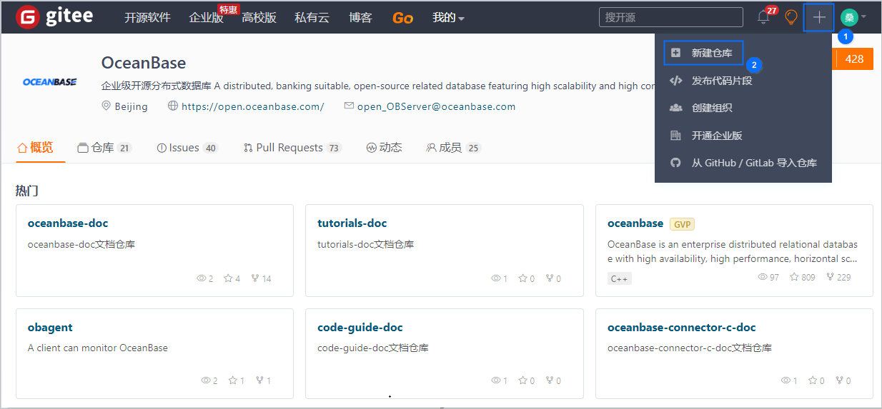

输入仓库信息，单击 **创建**。设置为私有仓库后其他人无法查看到你的代码。

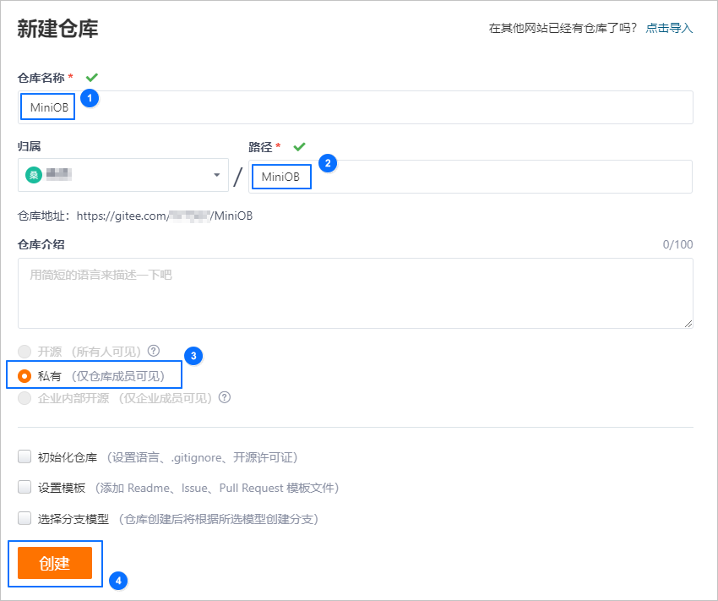

# 三、将MiniOB 初始代码上传到自己的仓库

下面的命令行将在shell环境中运行，建议同学们使用Linux操作系统或Docker。

1. **git版本控制工具安装**（如已安装，可跳过）

如机器没安装git,请先到以下网址下载、安装git ,

<https://git-scm.com/>

也可在学校网盘下载：<https://icloud.qd.sdu.edu.cn:7777/link/68D5B0C1D8F7AD757E805F5FD7829E04>

Git使用介绍: <https://zhuanlan.zhihu.com/p/455184956>

也可参考附录中资料。

安装完毕，配置如下信息：

**git config --global user.email "you@example.com"**

**git config --global user.name "Your Name"**

**2、拉取miniob到本地，建立本地仓库，然后推送到远程gitee仓库。**

下面以windows10的powershell环境执行命令为例，

1. 获取miniob源码到本地

可以从学校网盘下载miniob-test.zip 解压到本地文件夹miniob(以下以此文件夹为例)

也可在powershell环境下用如下命令：

# 将代码拉到本地，

**git clone https://github.com/oceanbase/miniob -b miniob_test**  （可能连接超时，再次尝试）

# 进入到 miniob 目录，删除 .git 目录，清除已有的 git 信息

**cd miniob**

**rm -r -fo .git**

（2）重新初始化 git 信息，并将代码提交到自己的仓库

cd miniob (改变当前路径为miniob ，如已在miniob中，可忽略此步骤）

**git init**  # 重新初始化 git 信息

**git add .** # 将当前路径add到本地index缓存

**git commit -m 'init'** # 提交所有代码到本地仓库

（3）

# 将代码推送到远程仓库

**git remote add origin https://gitee.com/xxx/miniob.git** #将本地仓库与远端仓库建立一个链接，origin就是你为远端仓库所起的名字，注意替换命令中的xxx为步骤二中在gitee仓库地址中红框标出的自己空间名字

**git branch -M main** #设定主分支名

**git push -u origin main** #将本地仓库推送到远程仓库

# 四、给官方测试账号添加可读权限

对于私有仓库，默认情况下其他人看不到，同样 OceanBase 测试后台也无法拉取到代码，这时想要提交测试，需要先给 OceanBase 的官方测试账号增加一个权限。

官方测试账号为：oceanbase-ce-game-test

首先在gitee网页上打开自己的仓库，然后按照如下顺序操作即可。

选择 **管理 > 仓库成员管理 > 观察者** 。

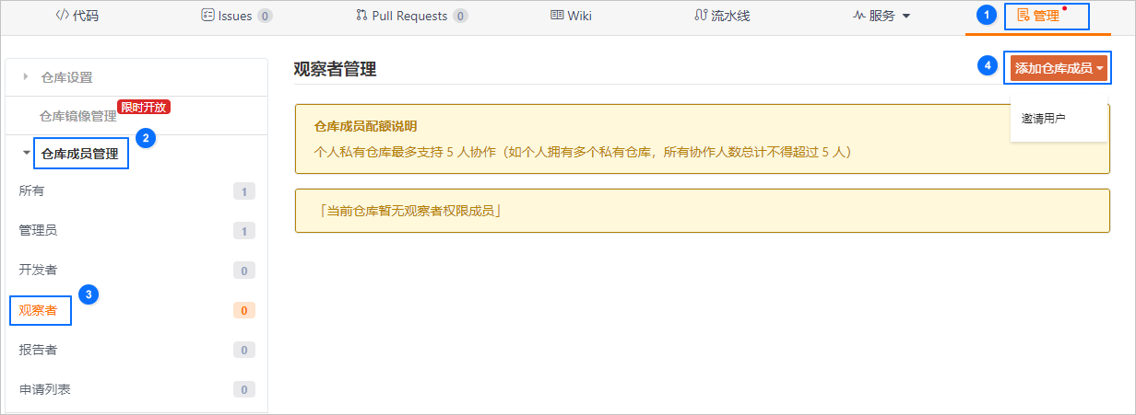

选择**邀请用户** / **直接添加**，搜索官方测试账号。

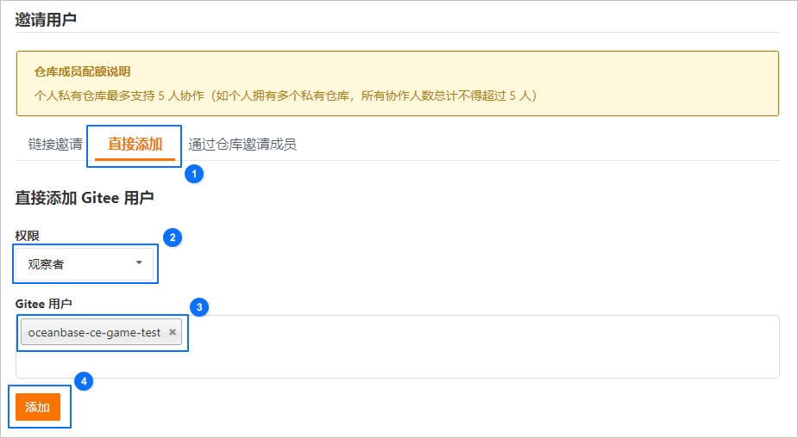

添加完成后，单击 **提交**。

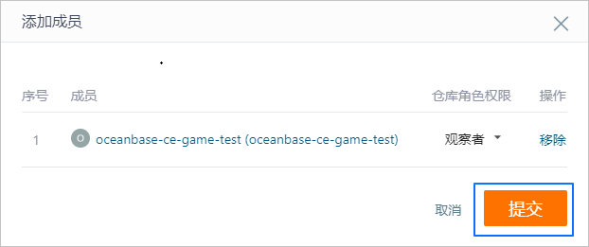

同样操作，每组组长搜索添加SDU-database山东大学数据库系统用户为观察者。另外，也可以搜索组员添加为开发者。

# 五、在训练营上提交测试

代码创建完成后，就可以在训练营上提交测试了。

训练营首页 <https://open.oceanbase.com/train?questionId=200001>

训练营使用手册 <https://ask.oceanbase.com/t/topic/35600372>

打开训练营页面，打开题目后，点击“立即提测”，

填入代码仓地址，可以开始测试了

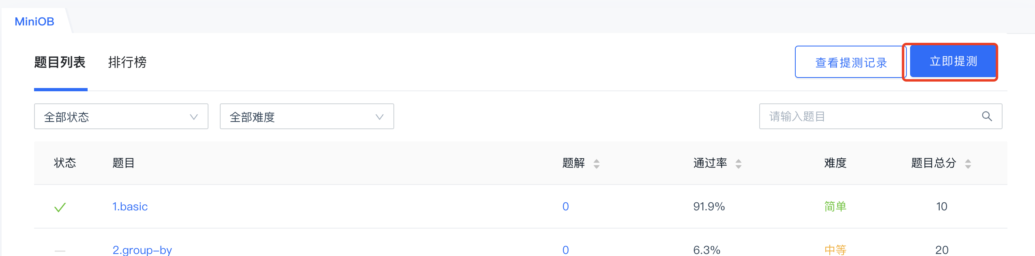

如果没有登录的同学，需要先登录。网站会引导大家进行注册或登录。

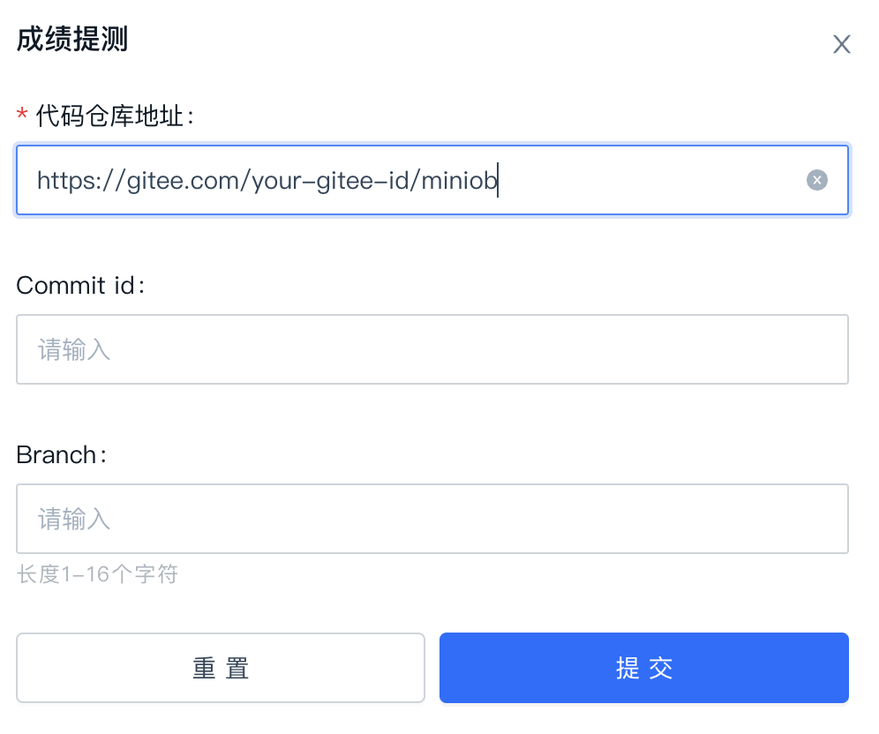

提测时，需要在代码仓库地址中，输入自己的代码仓库路径。

代码仓库地址可以在自己的仓库中，点击“克隆/下载”看到

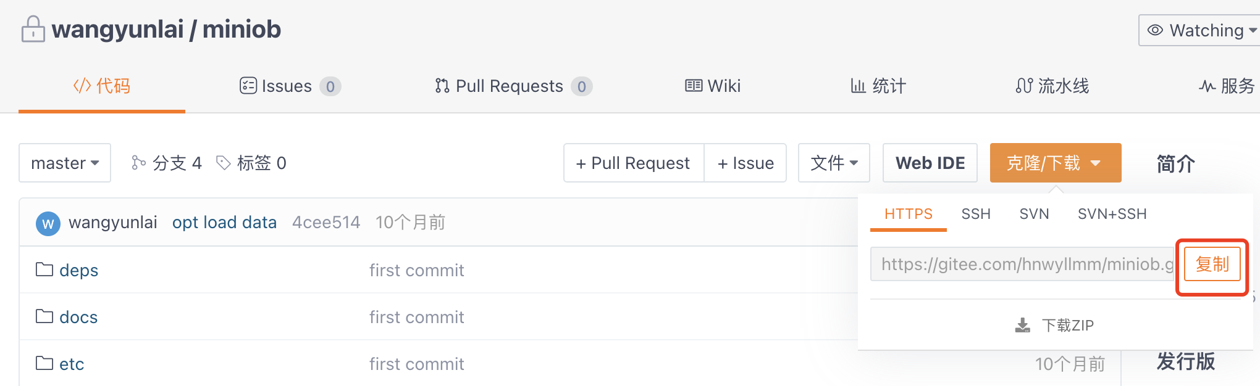

训练营上默认会缓存自己提交测试的信息，所以不需要每次都填入。

默认情况下，训练营会拉取默认分支的最新代码。如果想要测试特定分支和指定提交，可以手动输入分支名称和commit id。

注意：如果不是第一次提交测试，网站会自动将上次测试的信息，填充到提交对话框中。如果要测试最新的代码，需要删除 commit id信息。

# 六、查看测试进展和记录

同样在训练营首页可以看到自己提交的测试记录

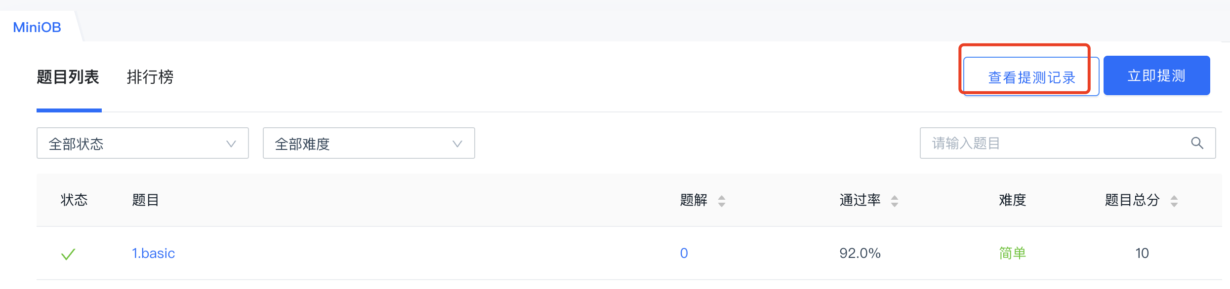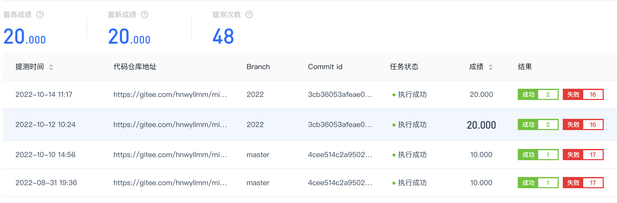

点击某次提交记录，就可以看到错误提示信息

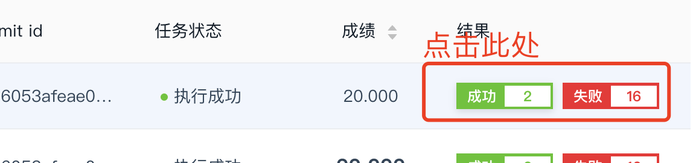

每道题都会有错误提示

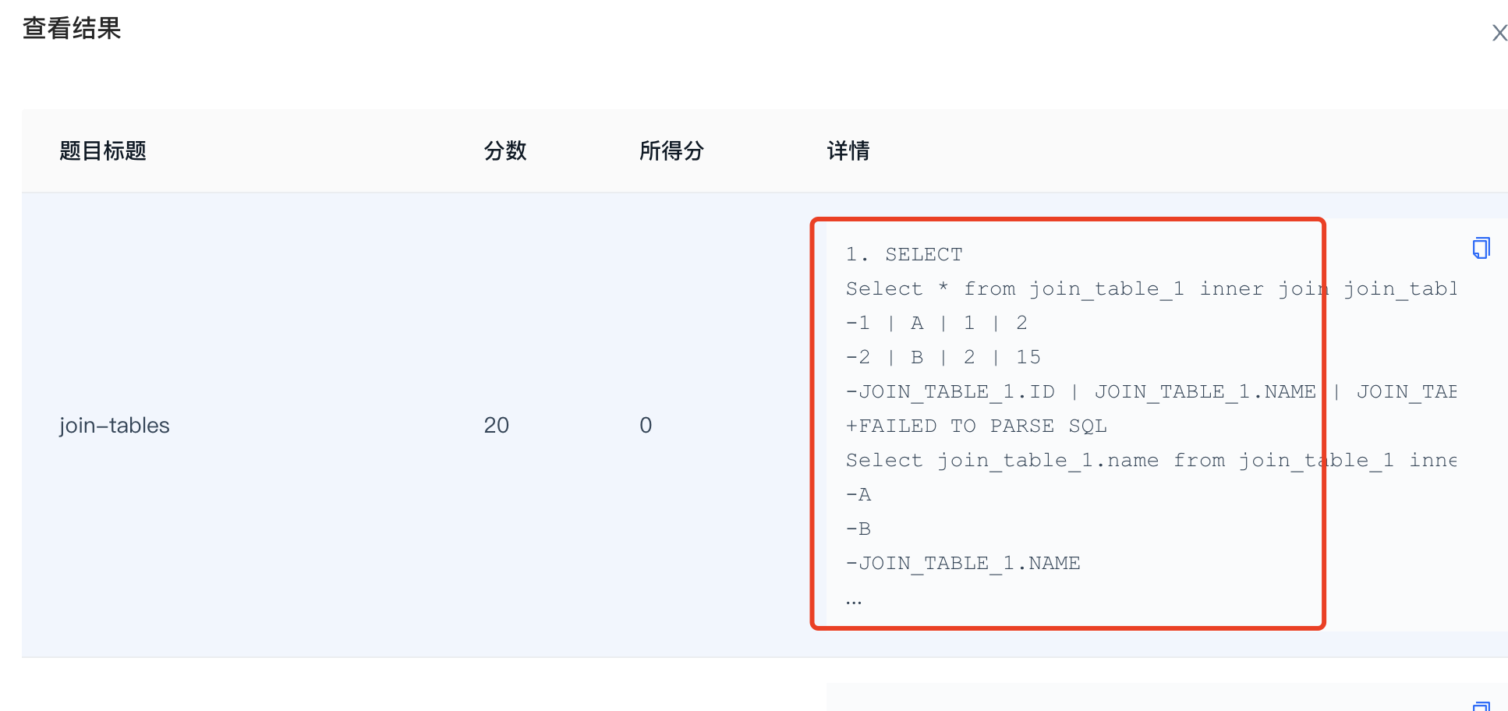

其中“-”开头的信息是应该输出的结果，“+”是自己的程序输出的结果。

# 七、第7周实验任务

实验任务：试题1.basic；

试题18.select-Meta，目的理解元数据管理metadata management中语法组织结构，对应代码resolve_stage.cpp（参考“从0-1”视频11， <https://open.oceanbase.com/activities/4921877>

完成以上步骤就可提测。

----------------------------------------

实验任务：试题“17. drop-table”参考**“从0-1”视频8**完成（提示：视频中代码可能有错）。目的：了解建表、删表处理流程，对应代码execute_stage.cpp，相关代码execute_stage.h, db.cpp,table.h等;

**建立开发、调试环境，调试代码**操作指导参见：<https://oceanbase.github.io/miniob/> mniOB开发

如果使用Windows，请参考如下链接：

<https://oceanbase.github.io/miniob/docs/how_to_dev_miniob_by_docker_on_windows.html> windows下使用docker开发miniOB

<https://oceanbase.github.io/miniob/docs/how_to_dev_miniob_by_vscode>

windows下使用VScode 编程

# 附录：参考资料

<https://open.oceanbase.com/activities/4921877> 从0到1数据库内核实战教程

<https://oceanbase-partner.github.io/lectures-on-dbms-implementation/>

数据库管理系统实现基础讲义**（有题目解析）**

[训练营使用说明](https://ask.oceanbase.com/t/topic/35600372)

[Git简明教程](https://www.runoob.com/manual/git-guide/)